Projet WEB  
Rapport

M2i formation | Lorraine Boust

# PRÉSENTATION

## Historique et description du projet

Dans le cadre de la formation Développeur Java chez M2i, sont enseignés les fondamentaux du langage Java, de Java EE, de MySQL et Hibernate. Le projet web a débuté le vendredi 13 avril 2018. Il constitue un exercice d’application de ces notions. C’est un projet de site de vidéos en ligne appelé « MyTube ».

## Objectif du projet

Le projet web MyTube vise à utiliser les fonctionnalités Java EE pour créer un site web imitant les fonctionnalités de Youtube, à savoir : une page d’accueil et une page de lecture vidéo. Les vidéos sont stockées dans une base de données. Les vidéos sont classées selon des critères non exclusifs : recommandées ou tendances. L’utilisateur du site web peut, à partir de la page d’accueil, cliquer sur une vidéo et la visionner sur une page dédiée. L’utilisateur peut également, à partir d’un formulaire, mettre une vidéo en ligne en l’ajoutant à la base de données.

## Exigences principales

1. Modèle de données

Le code java doit contenir les classes suivantes :

* Vidéo
* User
* Comment
* VideoRepository
* HibernateUtils

Les classes contiennent les attributs, méthodes, accesseurs, et constructeurs.

1. Maquette HTML/CSS

Le contenu et la mise en page des pages d’accueil et de lecture de vidéo sont effectués en code HTML5 et CSS3.

1. Classe VideoRepository

La classe VideoRepository permet d’accéder aux vidéos pour les lire. Elle contient plusieurs méthodes :

* findTrending renvoie la liste de vidéos tendances
* findRecommended renvoie la liste de vidéos recommandées
* findVideodById. renvoie une vidéo en fonction de son numéro d’identification
* findAllVideos renvoie toutes les vidéos de la base de données
* findVideoWithComments renvoie une vidéo et ses commentaires en fonction de son numéro d’identification

1. Servlets

Les servlets HomeServlet et VideoServlet sont en charge respectivement de la page d’accueil et de la page vidéo. Elles ont chacune une jsp associée: home.jsp et video.jsp.

La servlet VideoFormCreateServlet est en charge du formulaire qui permet à un utilisateur d’ajouter une vidéo à la base de données. La jsp associée est video-create.jsp.

1. MySQL

Les données du site web sont enregistrées dans les tables MySQL : video, user et commentary.

## Réalisation du projet

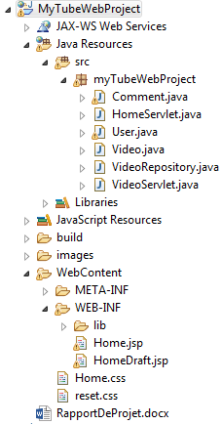

**TODO mettre à jour**

1. Résolution du modèle de données

Les packages utilisés sont :

* hibernate qui contient les classes Vidéo, User, Comment, VideoRepository, HibernateUtils
* servlet qui contient les servlets VideoFormCreateServlet, HomeServlet et VideoServlet

Attributs de la classe Vidéo :

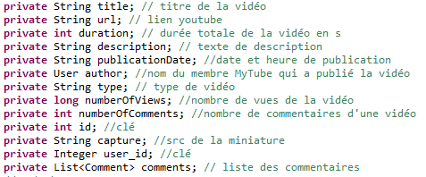

Attributs de la classe User :

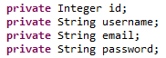

Attributs de la classe Comment :

**TODO mettre à jour**

Attributs de la classe HibernateUtils :

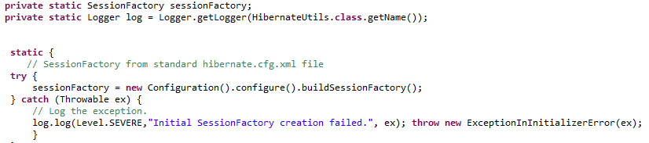

1. Résolution de la maquette HTML/CSS

La disposition et la mise en forme ont été inspirées de la page Youtube.

1. Résolution de la classe VideoRepository

**TODO écrire le code et expliquer le lien avec hibernate**

1. Résolution des servlets

La page d’accueil affiche les vidéos par une capture d’écran de leur contenu. La vidéo est accompagnée de son titre, de son auteur, de son nombre de vues et de sa date de publication.

Le contenu de la servlet HomeServlet s’affiche via le chemin /HomePage. L’adresse de la page d’accueil est donc : http://localhost:8080/MyTubeWebProject/HomePage

**TODO mettre à jour**

La méthode doGet de la servlet HomeServlet effectue les actions suivantes :

- gestion du pathinfo et des status

- affichage de la page d’accueil le cas échéant

La page de lecture de vidéo affiche un lecteur de vidéo, le titre, la description et les commentaires associés. Des vidéos supplémentaires sont affichées dans les vidéos « à suivre ».

Le contenu de la servlet VideoServlet s’affiche via le chemin /VideoPage.

La méthode doGet de la servlet VideoServlet effectue les actions suivantes :

- création de videoRepository à partir de VideoRepository

- création d’une vidéo à partir de la méthode findVideodById appliquée à videoRepository

- application du setAttribute à cette vidéo pour l’affichage dans la jsp

- gestion du pathinfo et des status

- affichage de la page de lecture de vidéo le cas échéant

La page de création de vidéo est un formulaire qui permet à un utilisateur d’entrer les caractéristiques suivantes :

La méthode doGet de la servlet VideoFormCreateServle effectue les actions suivantes :

- gestion du pathinfo et des status

- affichage du formulaire le cas échéant

La méthode doPost de la servlet VideoFormCreateServle effectue les actions suivantes :

- contrôle et enregistrement des valeurs entrées par l’utilisateur

- affichage des valeurs entrées par l’utilisateur et des messages d’erreurs si le formulaire est incomplet

- validation du formulaire si le formulaire est complet

- gestion du pathinfo et des status

- redirection vers la page de la vidéo le cas échéant